双鸭山新自矿业有限责任公司（原双鸭山双 兴时代矿业有限责任公司一井）改扩建项目环境影响评价
公众参与说明

双鸭山新自矿业有限责任公司

二〇二〇年十月

目 录
- 概述 1
- 首次环境影响评价信息公开 2
  - 公开内容及日期 2
  - 公开方式 3
  - 公众意见情况 4
- 征求意见稿公示情况 5
  - 公示内容及时限 5
  - 公开方式 6
  - 查阅情况 18
  - 公众提出意见情况 18
- 其他公众参与情况 18
- 公众意见处理情况 18
6 其他 19
7 诚信承诺 19

概述
双鸭山新自矿业有限责任公司（原双鸭山双兴时代矿业有限责任公司一井） 位于双鸭山市西南长胜乡东兴村附近，行政区划隶属双鸭山市岭东区管辖,地理坐标位于东经 131°03′～131°45′；北纬 46°22′～46°43′。
双鸭山新自矿业有限责任公司（原双鸭山双兴时代矿业有限责任公司一井） 始建于 1986 年，原名东兴煤井，原设计能力为 9 万吨/年，批准开采 10、20 号两个煤层。矿井采用斜井片盘开拓方式，走向长壁后退式采煤方法，顶板管理采用全部陷落法。目前主井斜长 1100 余米，开采最低标高已达-300m 标高。2020 年 1
月 14 日，本矿业营业执照由双鸭山市双兴时代矿业有限责任公司一井变更为双鸭山新自矿业有限责任公司，采矿许可证矿山名称由双鸭山市双兴时代矿业有限责任公司一井变更为双鸭山新自矿业有限责任公司，现已停产。
依据《黑龙江省人民政府关于印发<黑龙江省煤炭行业淘汰落后产能化解过剩产能专项整治工作方案>的通知》（黑政规〔2018〕13 号）文件及双鸭山市煤炭生产安全管理局《双鸭山市煤炭生产安全管理局关于组织上报淘汰落后产能化解过剩产能保留煤矿项目方案的通知》（双煤发〔2018〕124 号）等有关文件的指导精神，双鸭山新自矿业有限责任公司拟单井升级改造至 30 万吨/年生产规模，本矿业
升级改造方案经省“淘化”小组办公室审查后，以《关于全省 167 处煤矿进入规划升级改造核准程序名单的批复》(黑煤整治办(2020)7 号)批复同意该项目进入核准程序。
双鸭山新自矿业有限责任公司（原双鸭山双兴时代矿业有限责任公司一井） 建设规模为 30 万吨/年，该矿井设计可采储量为 616.85 万吨，该矿井服务年限为
14.7a。矿井采用斜井开拓方式，矿井改扩建完成后，直通地面的井筒共布置 3 条， 分别为主井、副井和风井，全矿井划分为一个水平，标高为-160m，全矿井共划分四个采区。本工程建设总资金 7370.38 万元。
该项目委托黑龙江科大欣欣环保科技有限公司进行环境影响评价工作，并按 照《环境影响评价公众参与办法》（生态环境部部令第 4 号）（以下简称《办法》） 在本项目环境影响报告书编制阶段开展了公众参与工作。

建设单位于 2020 年 6 月 22 日首次公开了本项目环境影响评价信息，于 2020
年 10 月 14 日公开了本项目环境影响报告书征求意见稿，于 2020 年 10 月 30 日进行了本项目环境影响报告书报批前信息公开。

首次环境影响评价信息公开

公开内容及日期
建设单位于 2020 年 6 月 22 日首次公开了本项目环境影响评价信息，公开内容及日期与《办法》符合性分析见下表：
序号 | 公开内容及日期 | 《办法》要求 | 符合性  分析
1 | 项目名称：双鸭山新自矿业有限责任公司（原双鸭山双兴 时代矿业有限责任公司一井）改扩建项目  建设单位：双鸭山新自矿业有限责任公司  建设地点：双鸭山新自矿业有限责任公司（原双鸭山双兴 时代矿业有限责任公司一井）改扩建项目位于双鸭山市岭 东区长胜乡东兴村附近，在双鸭山矿业集团原岭东矿火药 库东侧 200m 处，行政区划隶属双鸭山市岭东区管辖。建设内容及规模：本项目设计生产规模 30 万 t/a，可采储量 659.15 万吨，服务年限 15.7 年。矿井改扩建后，仍利  用现有的工业场地，共布置 3 条井筒，分别为主井、副井和风井。全矿井划分为一个水平，标高为-166m，全矿井  共划分为 4 个采区。本项目目前均处于停产状态。 | 建设项目名称、选址选线、建设内容等基本情  况，改建、扩建、迁建项目应当说明现有工程及其环境保护情况 | 符合
2 | 建设单位：双鸭山新自矿业有限责任公司单位地址：双鸭山市尖山区二马路 378 号联系人：邢伟印  联系电话：13091790296  E-mail：sxsdky4285671@126.com | 建设单位名称和联系方式 | 符合
3 | 评价单位名称：黑龙江科大欣欣环保科技有限公司 | 环境影响报告书  编制单位的名称 | 符合
4 | 公众可登陆中华人民共和国生态环境部下载公众意见表  并按照规定格式要求填写，具体链接为： | 公众意见表的网络链接 | 符合

http://www.mee.gov.cn/xxgk2018/xxgk/xxgk01/201
810/t20181024_665329.html。
5 | 公众可通过邮寄或电子邮件等方式向建设单位或环评单  位提交公众意见表 | 提交公众意见表  的方式和途径 | 符合

公开方式

网络
载体：双鸭山市岭东区人民政府网（http://www.sysld.gov.cn/），属于建设项目所在地公共媒体网站； 网络公示时间为 2020 年 6 月 22 日； 网址： http://www.sysld.gov.cn/newsHtmlPage/20200622/19237.html；截图如下：
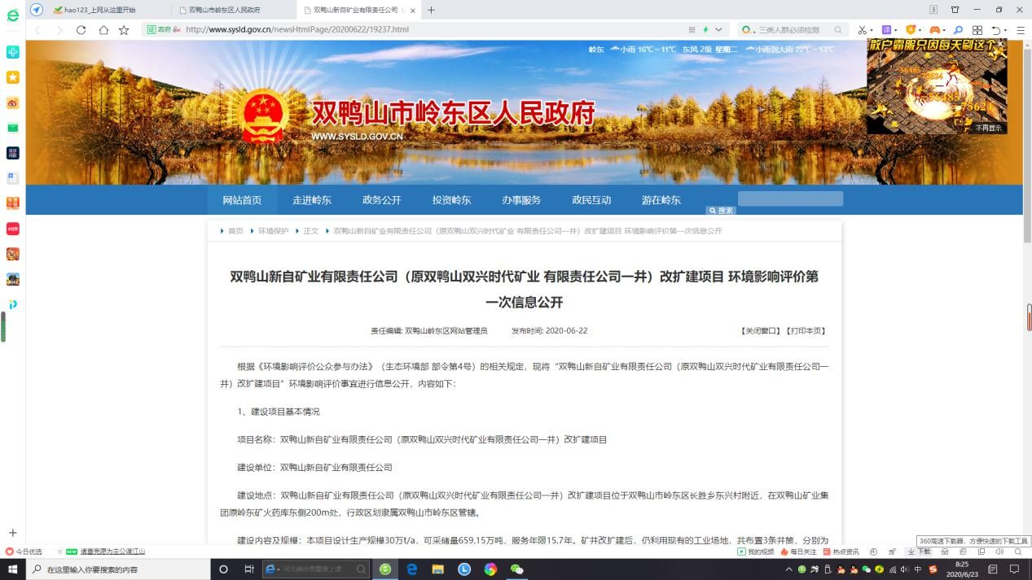

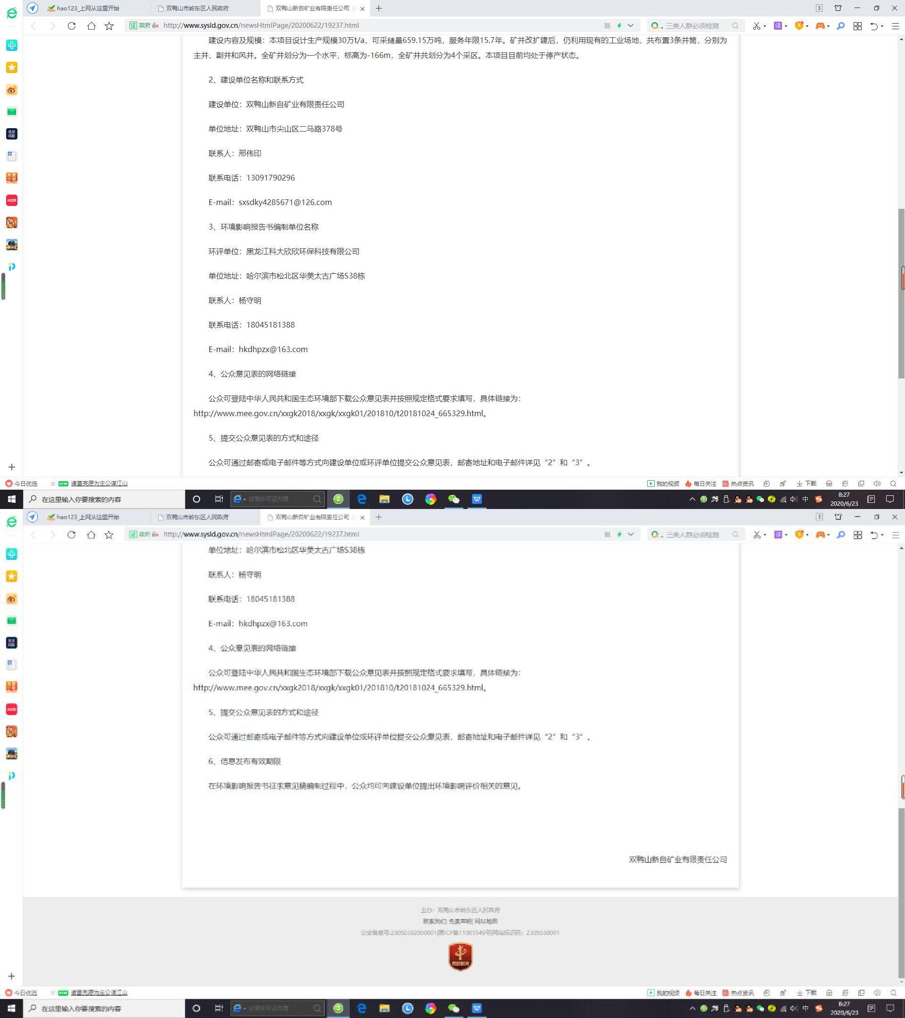

图 1 第一次公告截图

    - 其他无

公众意见情况
无

征求意见稿公示情况

公示内容及时限
建设单位于2020 年10 月14 日公布了本项目环境影响评价报告书征求意见稿， 公示内容及时限与《办法》符合性分析见下表：
序号 | 公开内容及日期 | 《办法》要求 | 符合性  分析
1 | 公众可登陆双鸭山市岭东区人民政府网  （http://www.sysld.gov.cn/）查看建设项目环境影响报告书征求意见稿全文，具体链接为： http://www.sysld.gov.cn/newsHtmlPage/20201 014/19691.html 公众可以通过本次网络链接中提供的联系方式向建设单位（双鸭山新自矿业有限责任公司）和环境影响评价机构（黑龙江科大欣欣环保科技有限公司）提出咨询  本项目的纸质版环境影响报告书信息。 | 环境影响报告书征求意见稿全文的网络链接及查阅纸质报告书的方式和途径 | 符合
2 | 征求公众意见的范围主要是评价范围内环境保护 目标：双鸭山新自矿业有限责任公司（原双鸭山 双兴时代矿业有限责任公司一井）改扩建项目矿 区附近居民及相关部门；评价范围外的群众也可  提出与本项目环境影响有关的意见和建议。 | 征求意见的公众范围 | 符合
3 | 公众可登陆中华人民共和国生态环境部下载公众意见表并按照规定格式要求填写，具体链接为： http://www.mee.gov.cn/xxgk2018/xxgk/xxgk01/201 810/t20181024_665329.html。  注：公众在提交意见时，应当提供有效的联系方  式。国家鼓励公众采用实名方式提交意见并提供 常住地址。 | 公众意见表的网络链接 | 符合
4 | 公众可通过信函、传真、电子邮件等方式向建设 单位或环评单位提交公众意见表，或通过电话方 式联系建设单位。  建设单位：双鸭山新自矿业有限责任公司  单位地址：双鸭山市尖山区二马路 378 号 | 提交公众意见表的方式和途径 | 符合

联系人：邢伟印
联系电话：13091790296
E-mail：sxsdky4285671@126.com
环评单位：黑龙江科大欣欣环保科技有限公司 单位地址：哈尔滨市松北区华美太古广场 S38 栋Q38 号
联系人：杨工
联系电话：0451-51089648
mail：hkdhpzx@163.com
5 | 公众可在本项目公示之日起至 10 个工作日内，向建设单位提出宝贵意见。 | 公众提出意见的起止时间。  建设单位征求公众意见的期限不得少  于 10 个工作日。 | 符合

公开方式

网络
载体：双鸭山市岭东区人民政府网（http://www.sysld.gov.cn/）， 属于建设项目所在地公共媒体网站；网络公示时间为 2020 年 6 月 22 日；网址：http://www.sysld.gov.cn/newsHtmlPage/20200622/19237.html； 截图如下：

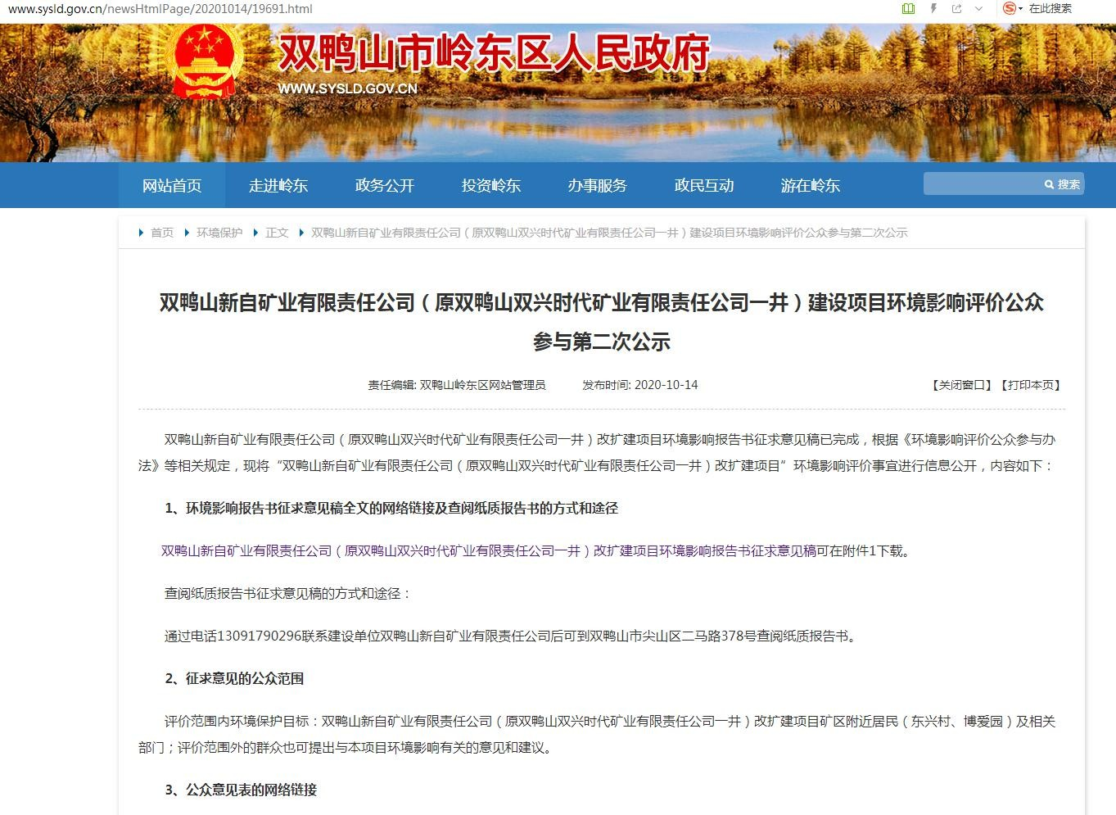
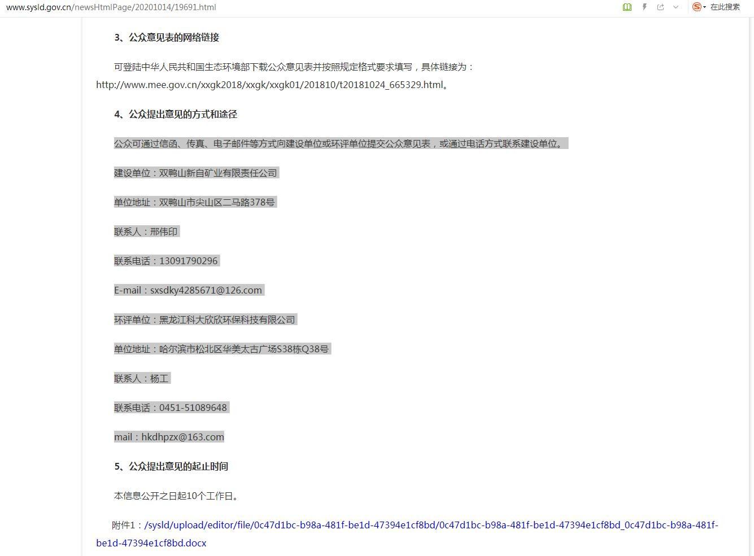

    - 报纸
图 2 第二次公告截图

载体：双鸭山日报，属于建设项目所在地公共易于接触的报纸； 报纸公示时间分别为 2020 年 10 月 21 日和 2020 年 10 月 22 日，符合
《办法》中要求的在征求意见稿公示的 10 个工作日内报纸公开信息不
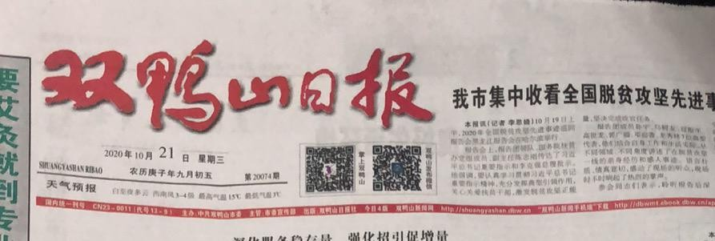
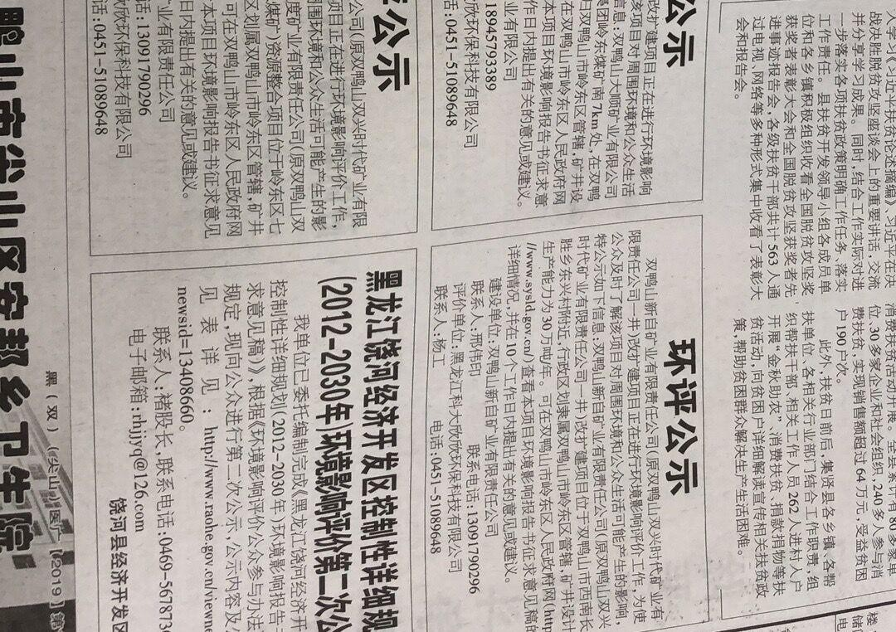
得少于 2 次的规定。照片如下：

图 3 报纸公示截图（1）

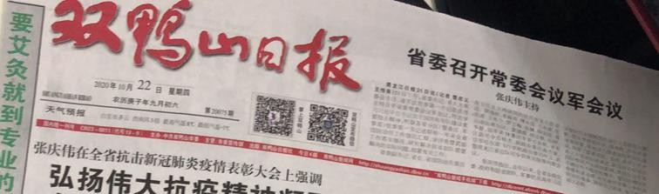
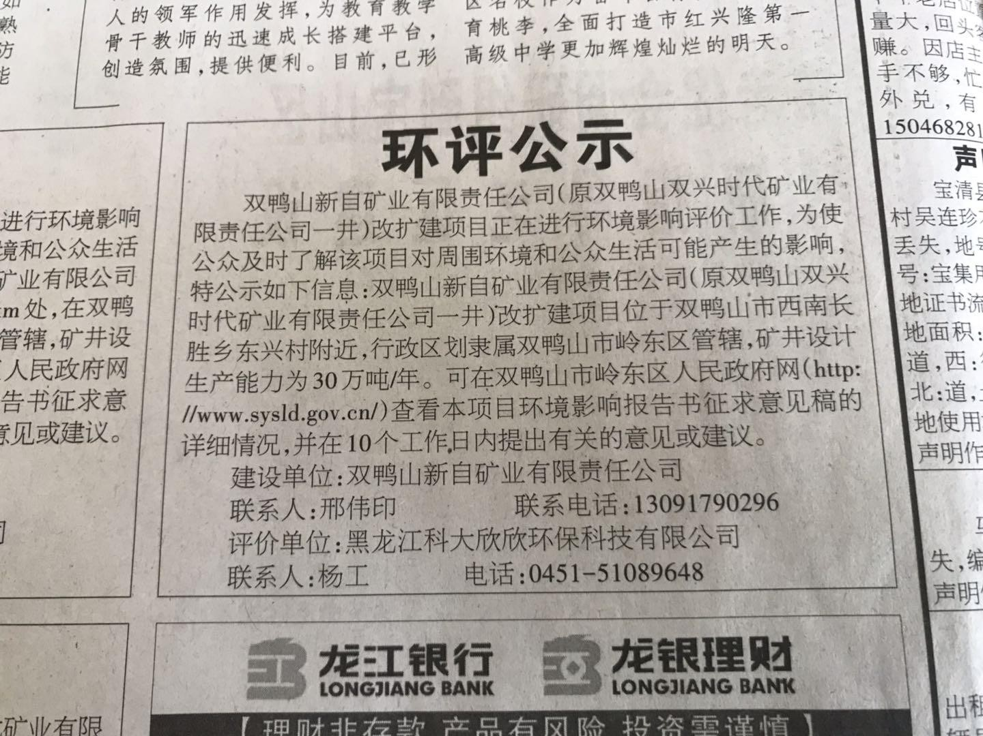

    - 张贴
图 3 报纸公示截图（2）

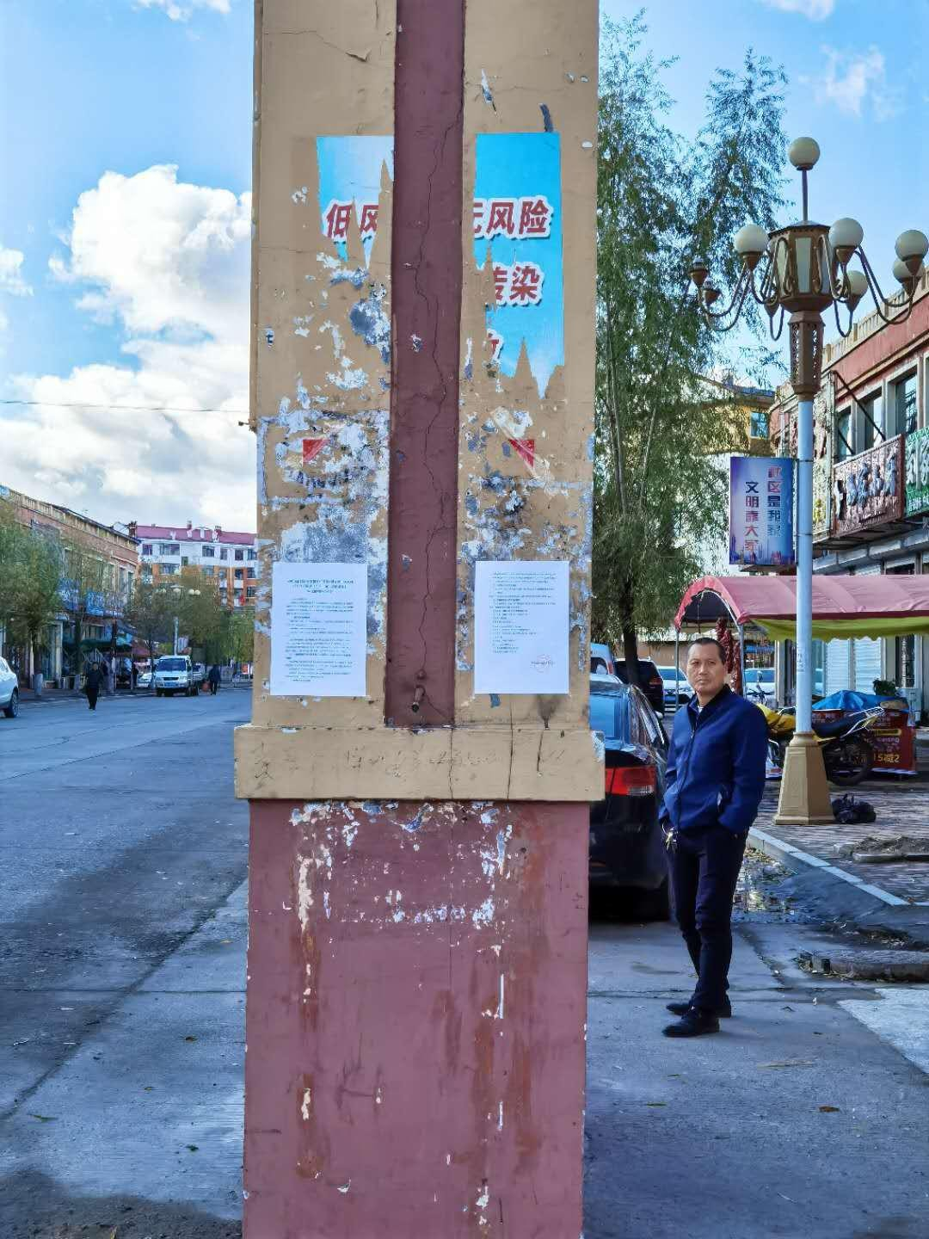

图4 张贴公示照片（1）

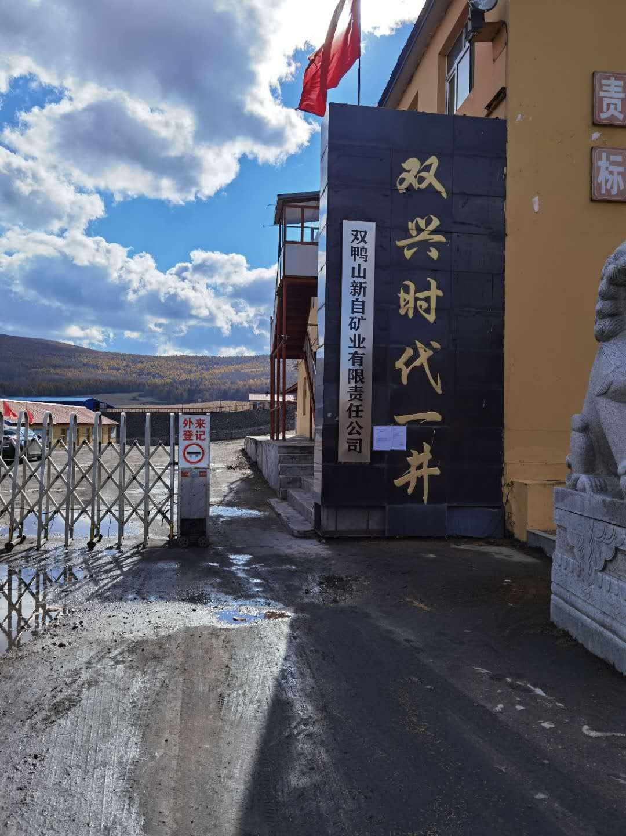

图4 张贴公示照片（2）

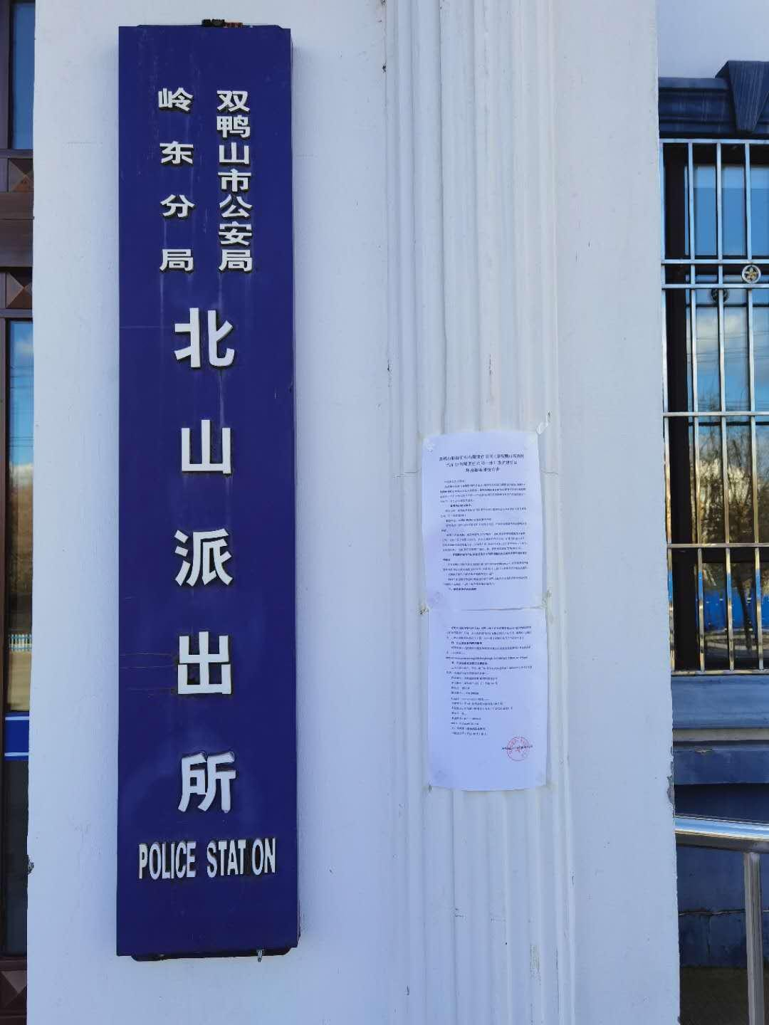

图4 张贴公示照片（3）

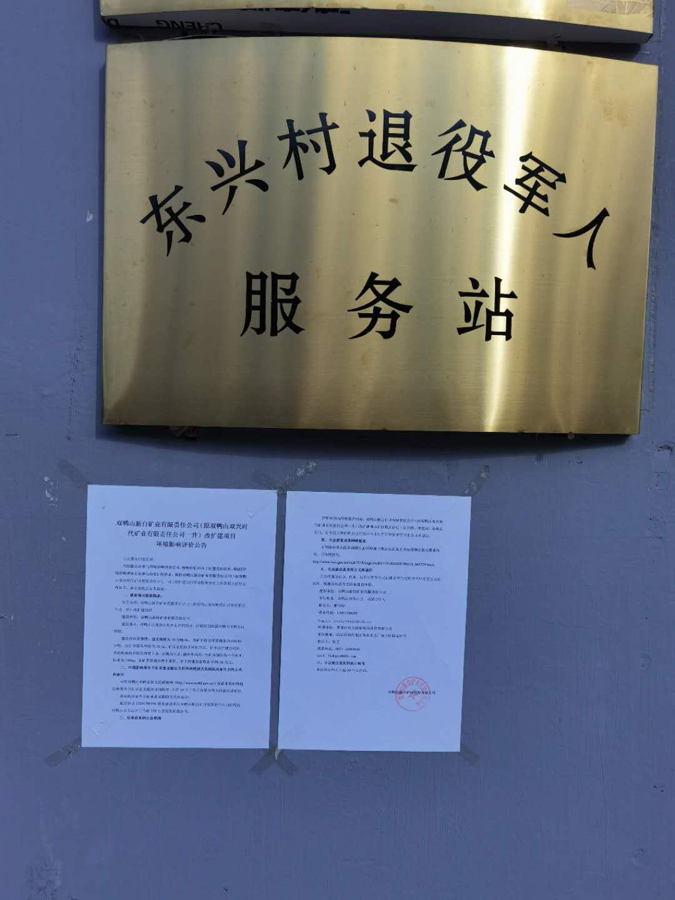

图4 张贴公示照片（4）

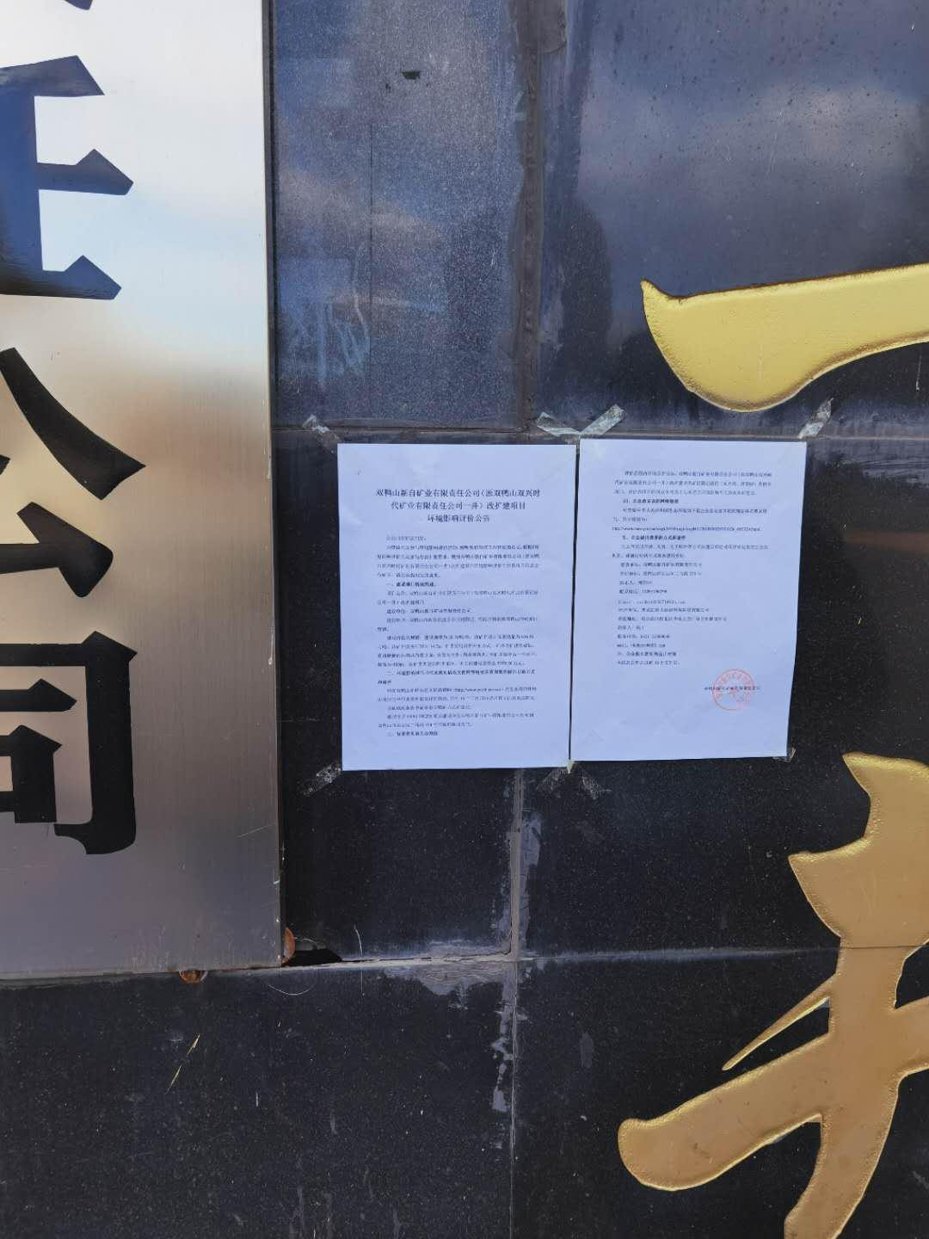

图4 张贴公示照片（5）

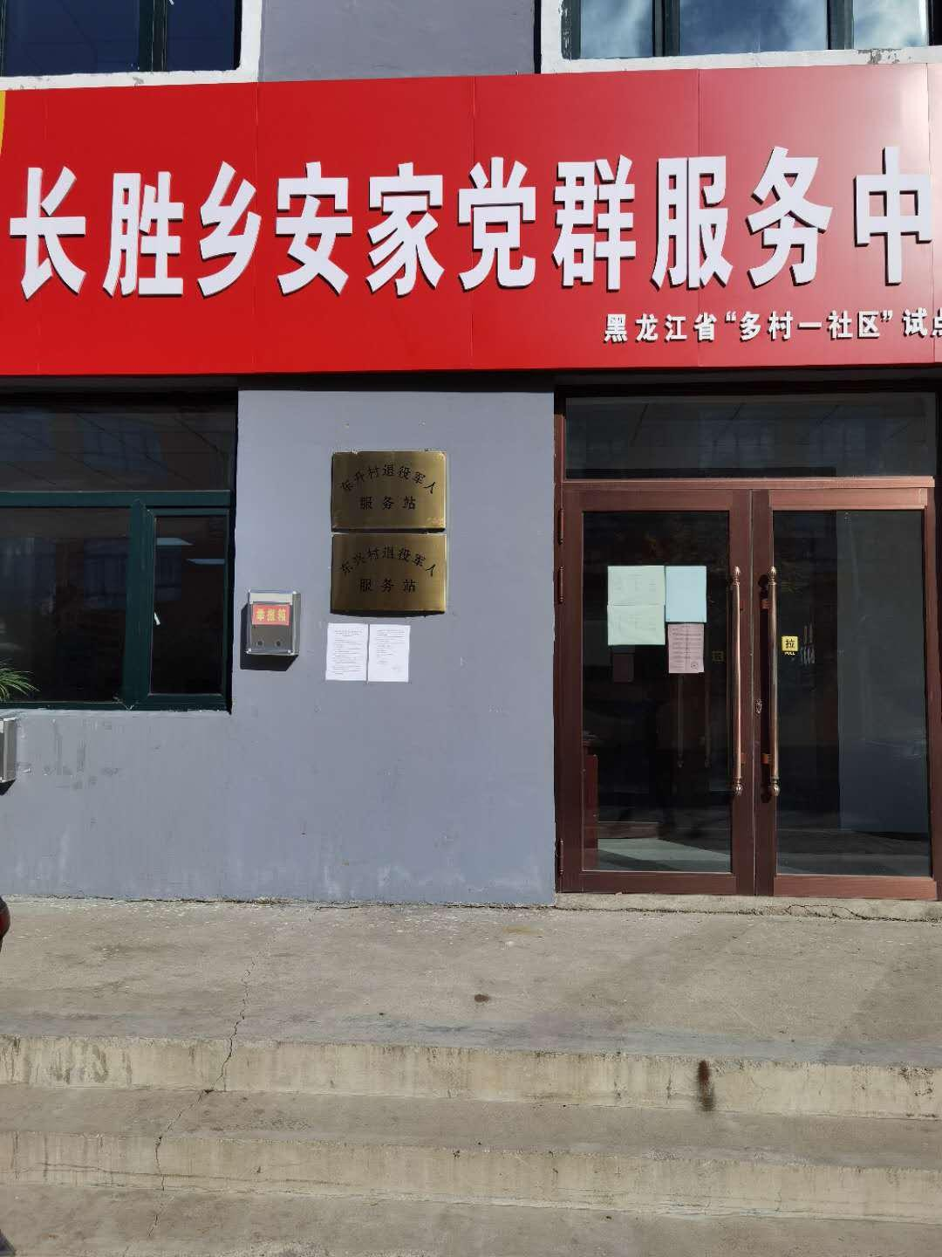

图4 张贴公示照片（6）

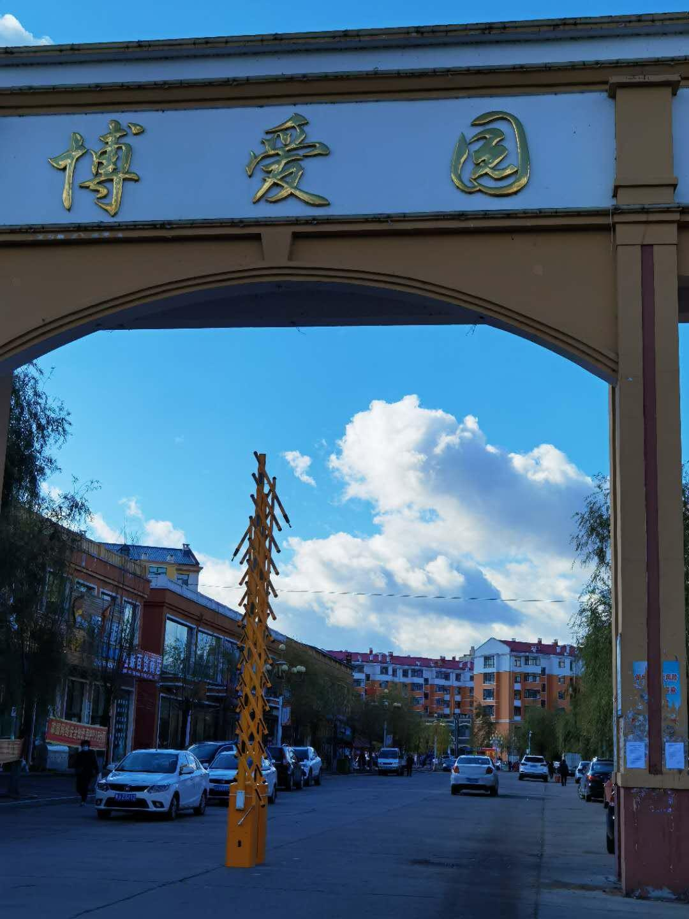

图4 张贴公示照片（7）

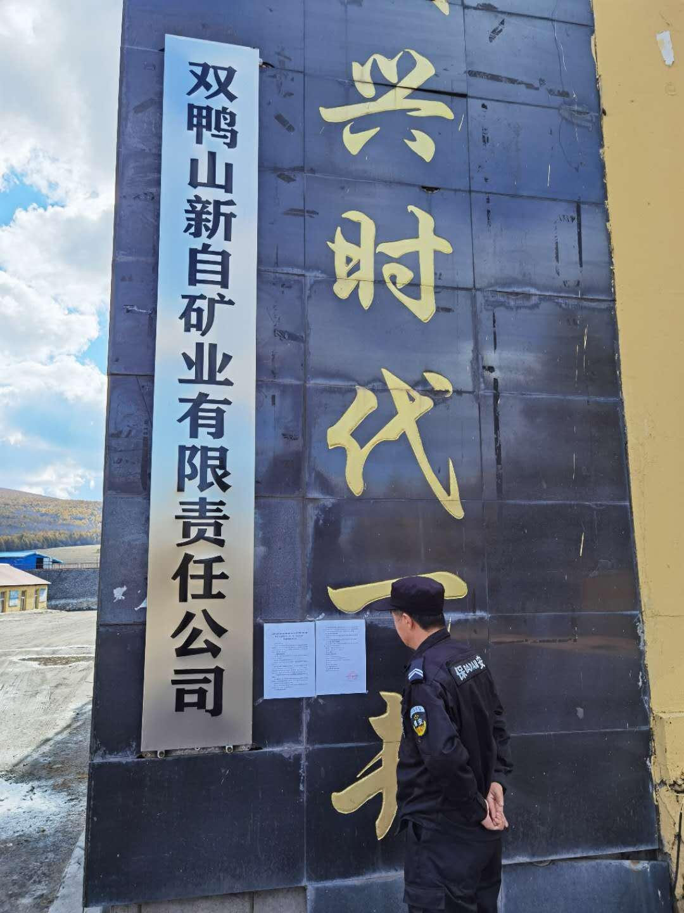

图4 张贴公示照片（8）
    - 其他无

  - 查阅情况
查阅场所设置情况：双鸭山市尖山区二马路 378 号
查阅情况：无公众前来查阅

  - 公众提出意见情况
无

- 其他公众参与情况
无

- 公众意见处理情况
公众参与期间，建设单位未收到公众对本项目提出的环境影响相关意见。

- 其他
无

- 诚信承诺

我单位已按照《办法》要求，在《双鸭山新自矿业有限责任公司
（原双鸭山双兴时代矿业有限责任公司一井）改扩建项目环境影响报告书》编制阶段开展了公众参与工作，在环境影响报告书中充分采纳了公众提出的与环境影响相关的合理意见，对未采纳的意见按要求进行了说明，并按照要求编制了公众参与说明。
我单位承诺，本次提交的《双鸭山新自矿业有限责任公司（原双鸭山双兴时代矿业有限责任公司一井）改扩建项目环境影响评价公众参与说明》内容客观、真实，未包含依法不得公开的国家秘密、商业秘密、个人隐私。如存在弄虚作假、隐瞒欺骗等情况及由此导致的一切后果由双鸭山新自矿业有限责任公司承担全部责任。

承诺单位：双鸭山新自矿业有限责任公司承诺时间：2020 年 10 月 30 日

